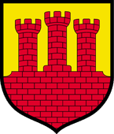
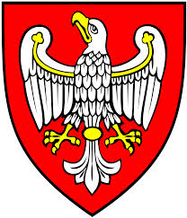

Informacja o dofinansowaniu zadania p.n.
„Przebudowa drogi gminnej w m. Gorgoszewo, obręb Młodasko”
oraz
„Przebudowa drogi gminnej w m. Dolne Pole”

Zadanie zrealizowano z udziałem środków Województwa Wielkopolskiego w kwocie 102 500,00 zł
na dofinansowanie budowy (przebudowy) dróg dojazdowych do gruntów rolnych.

Zadanie zostało zrealizowane w terminie
28.09.2016 – 31.10.2016.

Informacja została opublikowana:
- Strona internetowa Biuletynu Informacji Publicznej Gminy Kaźmierz.
- Tablica informacyjna w Urzędzie Gminy Kaźmierz.
- Tablica ogłoszeń sołectwa Młodasko.
- Tablica ogłoszeń sołectwa Dolne Pole.

